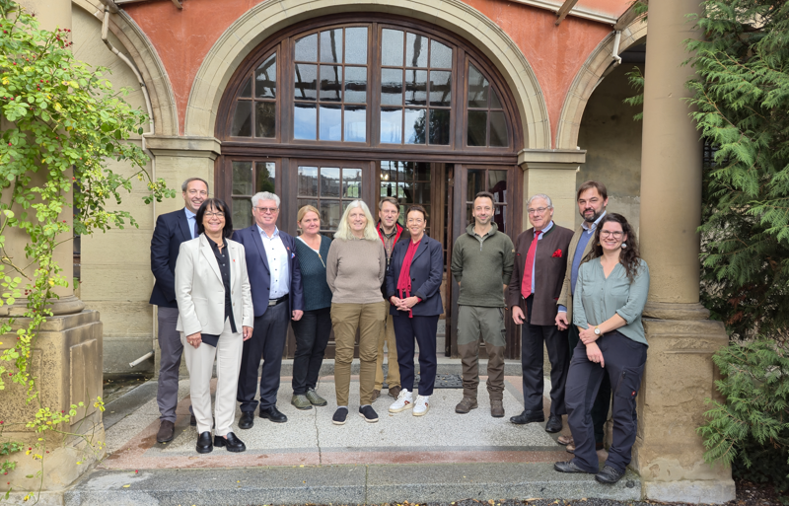
Jubiläumsfeier im Schloss Schwaigern mit Matthias Laufer (FriedWald-Geschäftsführer), Sabine Rotermund (Bürgermeisterin Schwaigern), Johannes Hauser (Bürgermeister Schwaigern i.R.), Annette Pfeiffer (FriedWald-Försterin), Elisabeth Kapfer-Walch (FriedWald-Försterin), Karl Walch (Forstamtsleiter), Sabine Gleisner-Kuß (Leitung Waldbetreuung FriedWald), Niklas Wozniak (FriedWald-Förster), Waldeigentümer Karl-Eugen Graf von Neipperg, Philipp Erbgraf zu Neipperg und Julia Thoß (FriedWald-Försterin). (Foto: FriedWald GmbH, hochauflösendes Foto im Anhang).

PRESSEMITTEILUNG
FriedWald Schwaigern feiert 20-jähriges Bestehen
Ein lebendiger, naturnaher und würdevoller Ort der letzten Ruhe
Schwaigern, Oktober 2025 – Zwischen alten Eichen, Hainbuchen und dem leisen Rascheln der Blätter liegt ein Ort, der seit zwei Jahrzehnten Menschen in ihrer letzten Lebensphase begleitet: Der FriedWald Schwaigern feiert in diesem Jahr sein 20-jähriges Bestehen. Seit der Eröffnung im Jahr 2005 haben hier tausende Menschen ihre letzte Ruhe unter den Wurzeln eines Baumes gefunden – eingebettet in die Natur des 45 Hektar großen Laubmischwaldes am Rande des Leintals. Zum Jubiläum besiegelten Waldeigentümer Karl-Eugen Graf von Neipperg, Bürgermeisterin Sabine Rotermund und FriedWald-Geschäftsführer Matthias Laufer die Fortführung der erfolgreichen Zusammenarbeit: Im Schloss Schwaigern unterzeichneten sie die Vertragsverlängerung für den FriedWald Schwaigern.
„Der FriedWald ist für viele Menschen ein Ort des Friedens, der Erinnerung und der Verbindung zur Natur“, sagt Elisabeth Kapfer-Walch, Försterin und langjährige Begleiterin des Standortes. „Es berührt mich immer wieder, wie tröstlich es für Angehörige ist, wenn die Natur die Grabpflege übernimmt und der Wald mit den Jahreszeiten mitlebt.“
Ein Wald voller Leben, Geschichte und Verantwortung
Der FriedWald Schwaigern ist geprägt von einer besonderen Mischung aus Ahorn, Buche, Hainbuche, Eiche, Lärche und Schwarznuss. Die hügelige Landschaft erinnert an die Zeit, als hier noch Weinreben wuchsen – heute ist sie ein Ort der Stille und des Gedenkens. Ein schlichtes Kreuz aus Eichenholz markiert den Andachtsplatz, an dem regelmäßig Trauerfeiern unter freiem Himmel stattfinden.
Graf Karl-Eugen von Neipperg, Eigentümer des Waldes, sieht in der Entwicklung des FriedWald-Standortes eine gelungene Verbindung von Tradition und Zukunft: „Als Waldbesitzer liegt mir die nachhaltige Nutzung des Waldes am Herzen. Die Möglichkeit, hier naturnahe Bestattungen zu ermöglichen, ist für mich Ausdruck von Verantwortung – gegenüber der Natur und den Menschen.“
Der FriedWald Schwaigern ist einer von 23 Standorten in Baden-Württemberg, die das Konzept der Waldbestattung und die FriedWald-Idee leben. Die Stadt Schwaigern als Trägerin und die FriedWald GmbH als Betreiberin arbeiten dabei eng mit dem Haus Neipperg zusammen. Gemeinsam haben sie einen Ort geschaffen, der nicht nur Bestattungsplatz, sondern auch Lebensraum ist – für Tiere, Pflanzen und Erinnerungen.
Einladung zur Waldführung – FriedWald erleben
Das Team rund um Försterin Elisabeth Kapfer-Walch lädt regelmäßig zu Waldführungen ein, um Interessierten die Idee der naturnahen Bestattung näherzubringen. Die nächste Gelegenheit, den FriedWald Schwaigern kennenzulernen, bietet sich bei kostenlosen Führungen am 25. Oktober und am 08. November, jeweils um 14 Uhr. Treffpunkt ist die Infotafel an Parkplatz 1. Eine Anmeldung ist über die Website www.friedwald.de/schwaigern oder telefonisch unter 06155 848-100 möglich.
Weitere Informationen zu FriedWald gibt es telefonisch Tel. 06155 848-100 oder im Internet unter www.friedwald.de.
Über FriedWald®:
Die FriedWald GmbH hat mit der Naturbestattung eine Veränderung in der Bestattungskultur angestoßen. 2001 wurde mit dem FriedWald Reinhardswald bei Kassel der erste Bestattungswald als Alternative zum herkömmlichen Friedhof in Deutschland eröffnet. Seitdem ermöglicht FriedWald in Kooperation mit Ländern, Kommunen, Kirchen und Forstverwaltungen Baumbestattungen in gesondert ausgewiesenen Bestattungswäldern. Inzwischen gibt es bundesweit 94FriedWald-Standorte, jeder ist ein nach öffentlichem Recht genehmigter Friedhof im Wald.
Das Unternehmen mit Sitz im hessischen Griesheim bei Darmstadt beschäftigt rund 220 Mitarbeitende am Unternehmenssitz (Verwaltung, Kundenbetreuung) und bundesweit (Standortentwicklung und Waldbetreuung). Zudem betreuen rund 300 FriedWald-Försterinnen und -Förster die FriedWald-Standorte vor Ort und begleiten Kundinnen und Kunden bei Waldführungen, Baumauswahl und Beisetzung. Die Marke FriedWald® ist in Deutschland geschützt. Ziel ist, in schönen Waldregionen ein einheitliches und ökologisch anerkanntes Naturbestattungskonzept zu gewährleisten. FriedWald ist bekannt: Rund drei Viertel der über 50-Jährigen kennen die Marke (Verian 9/2025).
Pressekontakt:
FriedWald GmbH, Im Leuschnerpark 3, 64347 Griesheim
Peter Scheffler, Leitung Öffentlichkeitsarbeit
Telefon: 06155 848-203;
FriedWald GmbH, Amtsgericht Darmstadt, HRB 7950, GF: Michael Bachmann und Matthias Laufer

